25 сентября 2016 / Студия «The Dome»

Сентябрь – второй январь

Седьмая встреча Organic woman club

BY ORGANIC WOMAN

ORGANIC WOMAN -

это сообщество женщин, которые помогают и поддерживают друг друга
на пути Осознанной жизни!

В ORGANIC WOMAN CLUB мы создаем философию единства трех составляющих: дела, душа и тела.

Дорогие девушки! В сентябре нашему клубу исполняется ровно год. Мы благодарим всех, кто был с нами это время, и в новом сезоне постараемся дать вам еще больше новых знаний! А теперь представляем вам новый клуб. Начнем издалека: Представьте, что вы долго идете по пути, и перед вами возникает переход. И вы стоите перед переходом и нужно сделать один шаг, чтобы оказаться на другой стороне улицы. Но перед тем как решиться на это, вы смотрите и видите, что там — другие люди, другие дома, другие темпы, другие задачи. Вы чувствуете, что, несмотря на то, что вам ранее не приходилось там бывать, та сторона — солнечная. И вы понимаете, что вам — туда! И вы переходите дорогу… Закончилось лето, наступил сентябрь, пришло новое время. Пришло время заниматься делом, которое нравится, пришло время собраться после лета, чтобы менять свою жизнь и жизнь других людей в лучшую сторону, пришло время выйти из кризиса или простить того, кто сделал тебе больно. Сентябрь — время, когда надо собрать все силы, которые были накоплены за лето и начать делать со всем усердием то, чего ждет от тебя весь мир! Но вас ждет не только весь мир. Вас ждем и мы в одном из самых красивых мест Москвы: клубе The Dome. Мы обещаем: только интересная информация, только полезные контакты. Хочется чего-то еще? Конечно: море призов и подарков для всех участников.
Будьте с нами и у вас все получится!

В один период жизни мне пришлось менять одновременно работу и дом. Я чувствовала себя очень неуверенно и незащищённо. Я рассказала о своих трудностях Трунгпа Ринпоче, надеясь, что он поможет мне совершить этот переход и пройти через все изменения. Но он невозмутимо посмотрел на меня и сказал: «Мы все постоянно совершаем переход», и затем добавил: «Если будешь относиться к этому спокойно, никаких проблем не будет».
Пема Чодрон «Там, где страшно»

ПРОГРАММА ДНЯ

Модераторы

Юлия Кривопустова,
основатель интернет-ресурса для
женщин organicwoman.ru, основатель
Organic Woman Club

Екатерина Плотко,
Вице-миссис Вселенная,
сооснователь интернет-ресурса
для женщин organicwoman.ru, лидер
движения Organic woman, учредитель
благотворительного фонда Red Nose

Анастасия Галанина,
партнер organicwoman.ru

Постоянное развитие лучше, чем отложенное совершенство
Марк Твен

11:30﻿-12:00 Регистрация и начало работы ORGANIC MARKET

12:10-14:00 Сессия 1: Ставим задачи

Бизнес с миссией: как, начав изготовление меда, восстановить уральскую деревню
Гузель Санжапова, основатель Coco Bello

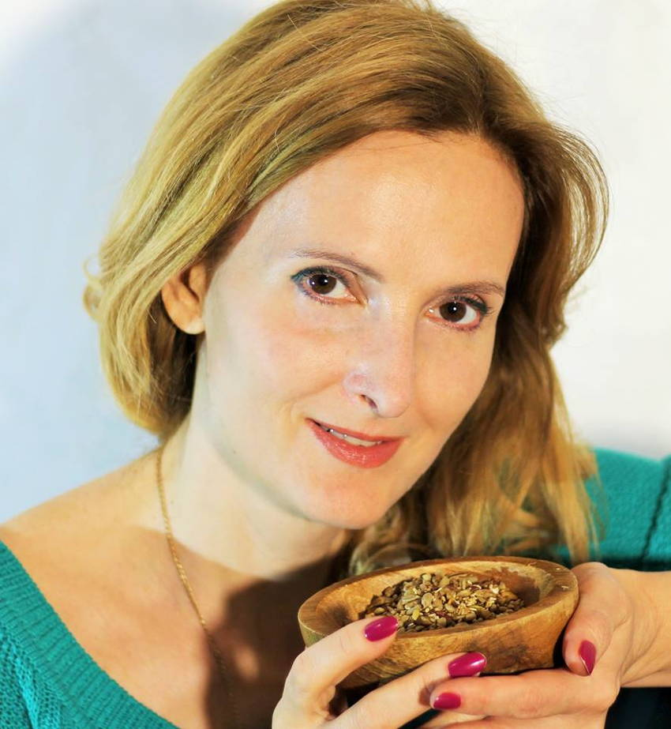
Как я начала бизнес в сфере здорового питания в условиях кризиса и чему я научилась. Десять важных советов
Марина Сергиенко, консультант по лечебному питанию, генеральный директор компании «Витасфера»

Каждый из нас сам делает себя либо несчастным, либо сильным. Объём работы, необходимой и в первом, и во втором случае, – один и тот же.
Кастанеда

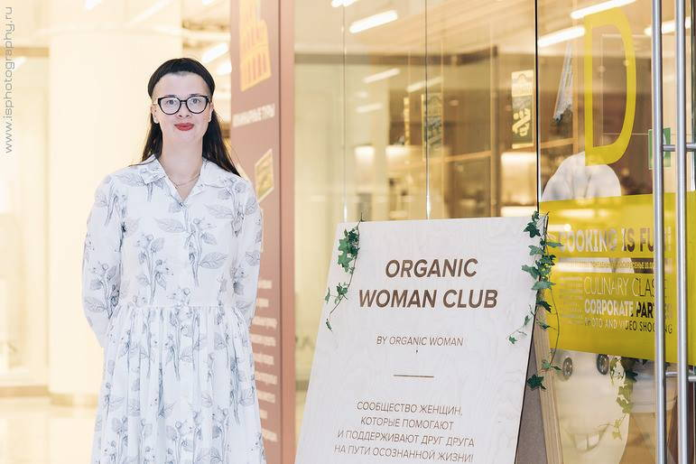
Переходим на новый уровень коммуникаций. Как сделать бизнес сообществом единомышленников и друзей. Семь рекомендаций

Юлия Кривопустова, основатель интернет-ресурса для женщин organicwoman.ru, основатель Organic Woman Club

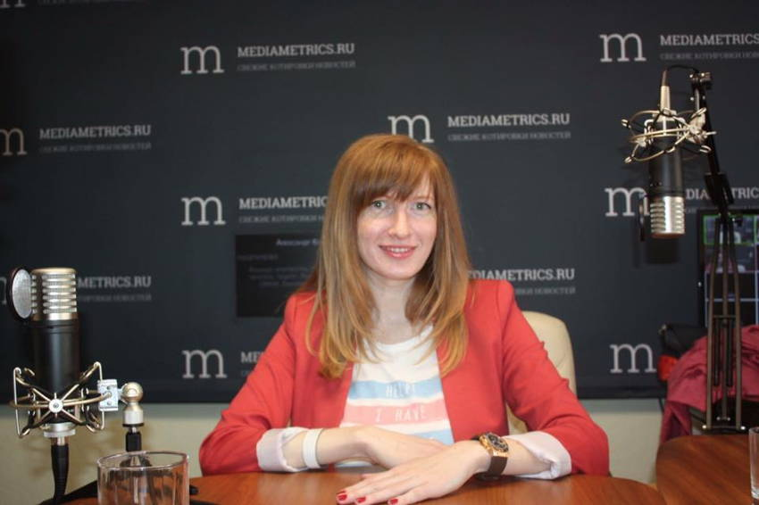
Если вы начали бизнес, вам нужен сайт. Мы подготовили специальный подарок: приглашаем вас принять участие в конкурсе. Digital-агентство Septa сделает анализ вашего сайта, и мы разберем кейсы победителей. Также мы обсудим, каким должен быть современный сайт с точки зрения восприятия конечным потребителем. Мы поделимся опытом, полученным в ходе нейромаркетинговых исследований на реальных кейсах.
Елена Герасим, управляющий партнер, директор агентства Septa

14:00 — 14:25 Осенний Networking, сезонный обед

Неопытность – это актив, позволяющий вам мыслить нешаблонно, так, как ваши конкуренты и представить не могут.
Стартап без бюджета Макаловиц М

14:25 – 15:30 Сессия 2: Мотивируем себя
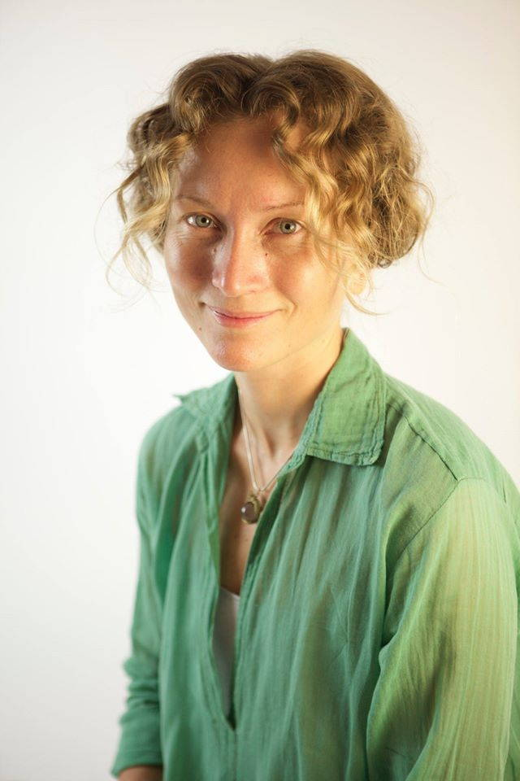

Осень – время вдохновения. Постановка целей, наполняющих энергией: какие цели ведут нас в этом направлении, а какие нет? Какие 20% целей дадут вам 80% переживаний? Медитация.

Алена Ковальчук, автор блога alenakovalchuk.ru, ведущая медитаций, лайф-коуч, экс-вице-президент компании «Ренессанс-страхование», автор organicwoman.ru

Мы снова проводим интервью! Вы, наверняка, знаете нашу героиню: это Ирина Тонева. Она расскажет о своих проектах, как у нее получилось преодолеть себя и свои страхи. Да, и более динамичного человека мы не встречали. Так что есть возможность узнать, откуда Ирина берет свою энергию.

Ирина Тонева, вегетарианка, 100% organicwoman, певица, участница группы «Фабрика»,
Юлия Кривопустова, основатель интернет-ресурса для женщин organicwoman.ru, основатель Organic Woman Club

15:30 — 15:50 Осенний Networkin

15:50 – 16:40 Сессия 3: Живем в комфорте
Я разлюбила себя: что делать в ситуации, когда больше нет ни сил, ни желания притворяться, что вы чувствуете себя счастливой. Что делать, если вы понимаете, что вам жизненно необходимы изменения, но вы не понимаете, о каких конкретно изменениях идет речь.
Марина Муравьева, практикующий психолог, специалист в области преодоления кризиса в отношениях

Осень, осень… Что нам есть у Кати спросим. Десять главных советов по переходу на осеннее питание
Екатерина Плотко, Вице-миссис Вселенная, сооснователь интернет-ресурса для женщин organicwoman.ru, лидер движения Organic woman, учредитель благотворительного фонда Red Nose

16:40-17:00 Розыгрыш подарков от партнеров мероприятия

Каждый из нас сам делает себя либо несчастным, либо сильным. Объём работы, необходимой и в первом, и во втором случае, – один и тот же.
Кастанеда

ORGANIC WOMAN CLUB

Екатерина Плотко, Вице-миссис Вселенная, сооснователь интернет-ресурса для женщин organicwoman.ru, лидер движения Organic woman, сооснователь Organic woman club, учредитель благотворительного фонда Red Nose

Юлия Кривопустова, основатель интернет-ресурса для женщин organicwoman.ru, основатель Organic woman club

Анастасия Галанина, соорганизатор Organic woman club

Будь собой. все остальные роли заняты. Коко шанель

Неопытность – это актив, позволяющий вам мыслить нешаблонно, так, как ваши конкуренты и представить не могут.
Стартап без бюджета Макаловиц М

Партнеры-участники
Organic market

Генеральный партнер The Dome – уникальная и очень стильная лофт-площадка, одинаково комфортно сочетающей в себе возможности как для супер уютных и камерных, так и для профессиональных и фешн-мероприятий.
thedomecenter.ru

Allouete Organic candle – органические свечи, сделанные в мастерской Студии Ирины Лаврентьевой.

Allouete – в переводе с французского это Жаворонок, символ огня , неба и прихода весны.
Я провизор по образованию. Всегда любила зажигать дома свечи и теперь уже 5 лет делаю их сама. Мои свечи это ручная работа, каждая свеча заливается отдельно. Я выбрала простые формы , цвет и аромат. Используются только натуральные ингредиенты-Пчелиный воск, Пальмовый стеарин, Кокосовое масло, Пальмовое масло, Эфирные масла, Хлопковый фитиль.

Мои свечи без добавления парафина и полиэтиленового воска, при горении они не выделяют вредных веществ, они экологически чисты и нетоксичны, без синтетических парфюмерных отдушек.
Ароматы я составляю сама, Люблю Огонь, Небо и Весну. Хочу разделить эту радость с Вами.
Ирина Лаврентьева https://www.facebook.com/i.l.studio/?fref=ts

Прекрасная зеленая - вкуснейшие травяные чаи из экологически чистых мест Байкала и горного Алтая

Мы очень рады предложить Вам вкуснейшие травяные чаи из экологически чистых мест Байкала и горного Алтая. «Прекрасная Зелёная» заботится о качестве продукта на протяжении всего цикла производства: травы собираются добрыми, заботливыми руками в соответствующие периоды и составляются в сборы по всем правилам травничества.
Восхитительное качество и экологичная стильная упаковка травяных чаев «Прекрасная зеленая» могут стать достойным подарком для близких и родных. Аромат и вкус чая не оставит Вас равнодушным.
http://prekrasnaya-zelenaya.ru/

Сайт nilishnego.ru  Facebook: @nilishnego  Instagram @detox_nichego_lishnego/ |  |  | Ничего Лишнего – вкусный детокс для Вашей красоты и здоровья.  Детокс-программа Ничего Лишнего – это питание  один или несколько дней вкусными смузи, соками, а  также ореховым молоком, приготовленных с помощью холодного отжима без сахара и добавок. Вкусовые качества напитков успели получить огромное количество положительных отзывов. Калорийность программы на день позволяет прожить день детокса в прекрасном настроении, без изнуряющей головной боли, а после испытать приятную легкость и свежесть мыслей.  Заказ с доставкой nilishnego.ru
Сайт simonssauce.com  Facebook: @simonssauce |  | Simon's Sauce - это натуральные домашние соусы, приготовленные по семейным рецептам, привезенных из стран ближнего и дальнего зарубежья.  Мы не используем консерванты и пищевые добавки,  поэтому состав полностью натуральный.  Все соусы изготавливаются вручную.  Мы верим в то, что натуральные продукты улучшают здоровье и продлевают жизнь людей, а наши соусы помогут разнообразить каждодневный рацион питания.
Сайт royal-forest.org |  | Royal Forest – современный бренд натуральной продукции.  Небольшая команда трудится каждый день, ради улыбок своих клиентов. Мы привозим эксклюзивную продукцию из разных стран, фасуем и производим новые интересные продукты.  Если Вам нельзя есть сахар, Вы хотите иметь идеальную фигуру без вреда для здоровья или удивить друзей и близких необычными полезными лакомствами и напитками, решение есть! Именно у нас Вы найдете то, что Вам нужно!  Сладкая, полезная, натуральная продукция из разных уголков мира, шоколад из кэроба, натуральные сиропы без сахара, суперфуды и другие полезные вкусности в наших уютных экомагазинах и на сайте www.royal-forest.org.
Сайт granolalab.ru  Facebook: @ granolalabmoscow |  | GRANOLA.LAB - лаборатория по производству полезных завтраков. В граноле от Granola.Lab нет сахара, муки и масла. Зато есть множество полезных ингредиентов - необработанные овсяные хлопья, орехи, сухофрукты, свежий мёд и натуральные сиропы. Лаборатория была создана только в июле, но уже успела зарекомендовать себя на рынке правильного питания. Кроме гранолы (она представлена в четырех видах), в лаборатории делают супер-батончики из орехов и ягод, и необычные варенья. Например, из сосновых шишек.
Сайт kangen-russia.ru |  | Kangen вода для жизни! Многие называют эту воду платиновой. В чем же ее ценность?  Употребление щелочной воды предотвращает закисление организма, восстанавливает и укрепляет его защитные функции, повышает иммунитет, замедляет процесс старения, т.е. является антиоксидантом.  Японская компания Enagic более 40 лет производит оборудование для ощелачивания, ионизации и очистки воды. Вода из аппаратов Enagic имеет запатентованное название вода Kangen® (с яп.- возвращение к истокам). В настоящее время более 170 стран пользуются аппаратами Enagic, пьют щелочную Kangen воду и используют во благо ее антиоксидантные свойства.
Сайт organicmakeup.pro  Facebook @ organicmakeup.pro |  | Organicmakeup.pro интернет-магазин натуральной декоративной косметики, средств ухода за кожей и аксессуаров для красоты и здоровья.  Основан визажистом, более 8 лет использующим в работе натуральную декоративную косметику. В магазине собраны только проверенные временем продукты декоративной минеральной косметики, удовлетворяющие клиентов по всем показателям, в т ч стойкости, натуральности и декоративным качествам. Также представлена вся линейка средств ухода за кожей и волосами Siam botanicals частного бренда произведенного в Тайланде. Все продукты имеют сертификат cosmos organic и cosmos natural.  В дополнение к минеральной косметике можно выбрать синтетические кисти для макияжа Verba by Vera Baratova, а к продуктам ухода аксессуары из натуральной щетины, люфы и льна немецкого бренда Riffi.
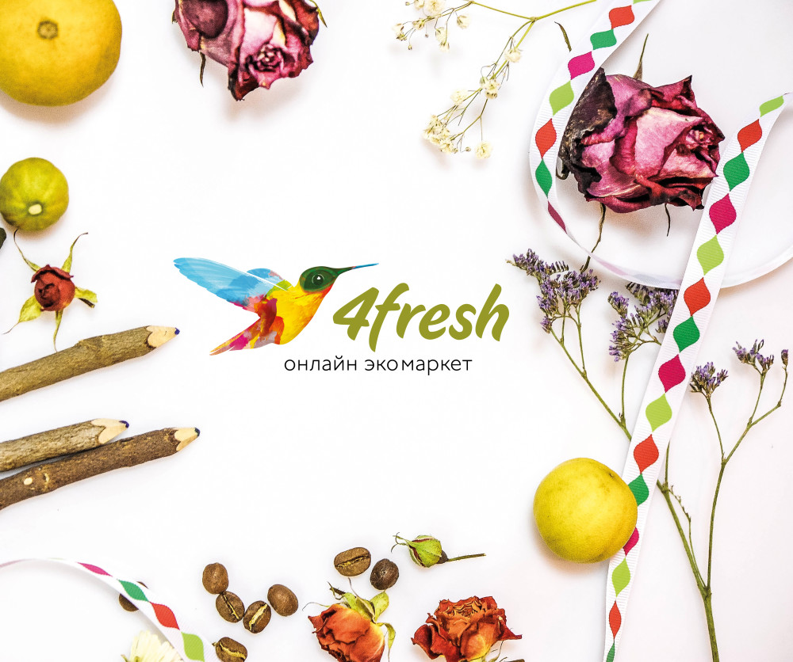  Сайт 4fresh.ru  Facebook @4freshclub |  | 4fresh.ru: здоровье начинается здесь! Онлайн экомаркет 4fresh.ru — магазин натуральной косметики, полезных продуктов питания и бытовой НЕхимии.  В экомаркете 4fresh.ru, пожалуй, самый большой в России выбор натуральной косметики со всего мира, вкусных и правильных продуктов питания, экологичных средства для дома без химии.  Что здесь можно найти? Органическую косметику Weleda, все эксклюзивные серии Natura Siberica, Planeta Organica, Dr.Hauschka и многое другое. Итальянские спагетти и соусы, невероятно вкусные ореховые пасты без добавок и сахара, сиропы, полезные мюсли и батончики, органическую муку для диетической выпечки. Без вкусностей отсюда точно не уйдешь.  Каждый заказ будет собран с теплом и заботой в крафтовый пакетик, обязательно положат секретный подарочек и красивый экожурнал 4fresh guide. Получить заказ можно в любой точке России любым удобным способом. По стране действуют десятки бесплатных пунктов самовывоза.
Сайт ecowoo.ru  Facebook @Ecowoo-1002270166489362 |  | Ecowoo - это торговая марка экологически чистых товаров для ухода за домом.  Мы объединили натуральный состав продукции и новейшие технологии, чтобы получить максимально современный и безопасный продукт для здоровья человека.  Все продукты условно можно разделить на 3 группы:  Стирка. В данный раздел вошли концентрированные гели для стирки и кондиционеры для белья. Основу гелей для стирки составляет растительное мыло, средства полностью смываются водой. Все средства могут быть использованы людьми , склонными к аллергии и с проблемной кожей.  Уборка. Раздел включает спреи для бережного, но эффективного ухода за домом. Основу составляют НПАВы на основе кокосового масла, используются только натуральные кислоты. Средства полностью смываются водой.  Гели для мытья посуды. Здесь представлены гели для мытья посуды. Гели не содержат красителей, подходят для людей с проблемной кожей, не раздражают и не сушат кожу рук. Быстро и без следа смываются водой.  Убедитесь в качестве продукции на собственной опыте. Позаботьтесь о своем здоровье и о защите окружающей среды!
Сайт beliveorganic.com  Facebook @ chlorellabeliveorganic |  | BE.LIVE.ORGANIC – органический напиток с живой микроводорослью хлорелла  Напиток Be.Live.Organic – российская инновация. Автор планктонной хлореллы - российский ученый Н.И.Богданов, а разработчиком промышленной технологии получения напитка – Николай Викторович Карелин. Хлорелла - богатый источник хлорофилла. Строение клетки хлорофилла отличается от гемоглобина одной молекулой магния. Благодаря такому сходству, хлорофилл легко усваивается организмом, обогащая кровь необходимыми элементами. В стакане живой хлореллы содержатся каротин, витамины группы B, C, провитамины D, K, PP, E, фолиевая кислота и биотин. Микроэлементы (цинк, кальций, йод, фосфор и калий).  Хлорелла - источник природного антибиотика "хлореллина". Он уничтожает патогенную микрофлору, вырабатывает клетки иммуноглобулина и стимулирует активность Т-клеток.
Facebook: @mednakolesah | МЁД НА КОЛЕСАХ - экологически чистый мёд с просторов дикой тайги.  Экологичность его не только в том, что получают его в заповедных таежных местах в далекой Горной Шории, что граничит с Горным Алтаем. В местах, куда обычному человеку добраться практически невозможно. Помимо этого, основным фактором его энергетической экологичности является то, что добывают его отшельники-староверы. Это удивительные люди, сохранившие самобытность наших предков, которые имеют к нашей современной цивилизации весьма опосредованное отношение.  Кушая наш мёд, вы закладываете в себя энергию тайги, укрепляете здоровье, обретаете чистоту мысли и крепость духа таёжных жителей. Не проста и доставка мёда из тайги до столицы, но наш мёд не лежит на складе, не стоит на полках магазина, а напрямую попадает к вам в руки, минуя технологическую переработку, непосредственно от производителя.  Уникальны и его вкусовые свойства. Букет таежного разнотравья с оттенком хвойной нотки оставляет долгое послевкусие. В отличие от обычного мёда, наш мёд не приторный, нет эффекта схватывания горла, даже если съесть разом столовую ложку. Мёд как эликсир растворяется во рту и вы уже не замечаете как подносите следующую ложку.  Мы предлагаем вам оценить вкусовые свойства и качества нашего продукта на вкус, прежде чем принять решение о его приобретении. Заказ с доставкой по тел. 8-925-278-5515

Декор-партнеры

Цветочная мастерская «Flower-Girl» - команда флористов-декораторов, влюбленных в свое дело. «Мы любим жизнь и украшаем ее цветами».
Что вдохновляет нас? Это Любовь! Любовь к жизни, людям и прекрасному вокруг. Мы работаем с цветами, а ими можно выразить чувства, эмоции, настроение. Цветы создают особую атмосферу и делают ярким любое событие. Каким бы ни был Ваш повод – для нас он очень важен! Мы позаботимся о том, чтобы результат оправдал Ваши ожидания!

Спектр наших услуг по свадебной флористике и декору:
— цветы для невесты и жениха (букет невесты, бутоньерка, букет дублер, цветы в прическу, веночки, браслеты из цветов/букеты для подружек невесты, бутоньерки для друзей жениха, оформление кортежа)
— оформление банкетного зала (оформление стола молодоженов цветами и декоративными элементами; цветочные композиции и декор на столы гостей; цветы на салфетки; оформление помещения; оформление стульев; оформление тканью президиума и заднего фона президиума; полиграфия: карточки рассадки, номерки на столы, план рассадки; разработка общей концепции и стиля оформления свадьбы)
— оформление выездной регистрации (оформление арки цветами, тканью, декоративными элементами; оформление дорожки к арке, оформление стульев, цветочные композиции, лепестки, подушечка из цветов для колец)
— декор фотозоны для фотосессий, Love story.
Сайт http://www.flower-girl.ru/ VK https://vk.com/flower_girl_r

Самое важное для вас
________________________________________________________________
________________________________________________________________
________________________________________________________________
________________________________________________________________
________________________________________________________________
________________________________________________________________
________________________________________________________________
________________________________________________________________
________________________________________________________________
________________________________________________________________
________________________________________________________________
________________________________________________________________
________________________________________________________________
________________________________________________________________
________________________________________________________________
________________________________________________________________
________________________________________________________________
________________________________________________________________
________________________________________________________________
________________________________________________________________
________________________________________________________________
________________________________________________________________
________________________________________________________________
________________________________________________________________
________________________________________________________________
________________________________________________________________
________________________________________________________________
________________________________________________________________
________________________________________________________________
________________________________________________________________
________________________________________________________________
________________________________________________________________
________________________________________________________________
________________________________________________________________
________________________________________________________________
________________________________________________________________

БУДЬТЕ С НАМИ И У ВАС ВСЕ ПОЛУЧИТСЯ!
Ваш Organic woman club

Наши партнеры

